ДРУГ ДЕТСТВА
Агния Львовна Барто
Поэтическое дарование Агнии Барто уже давно получило признание читателей, маленьких и больших.
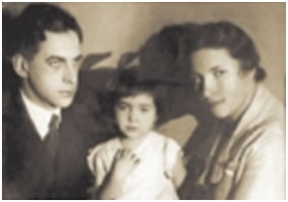
Агния Львовна Барто родилась 17 февраля 1906 года в Москве, в семье ветеринарного врача, Льва Николаевича Волова, который и внушил ей с самых ранних лет любовь к литературе, к великим русским поэтам и писателям – от Крылова до Льва Толстого. Она получила хорошее домашнее воспитание, которым руководил отец. Училась в гимназии, где и начала писать стихи. Одновременно занималась в хореографическом училище, куда на выпускные зачеты приехал А. Луначарский и, прослушав стихи Барто, посоветовал ей продолжать писать.
Не менее знаменательным в её судьбе явилось и то – как сообщает А. Барто в автобиографии – что ей «посчастливилось встретиться с Маяковским на первом празднике детской книги». И сам Маяковский, с волнением и трепетом выступавший перед большой детской аудиторией – как-то она его примет?! — утверждал, что поэзия для детей вовсе не «литература второго сорта» (как тогда многие смотрели на детские стихи), а великое дело. Заветы Маяковского, внушавшего, что нашим детям нужна «принципиально новая поэзия», обращенная к «будущему гражданину», обрели и навсегда сохранили для А. Барто свое большое непреходящее значение – об этом свидетельствует творческий путь поэтессы.
В 1925 году были опубликованы книжки стихов для детей – «Китайчонок Ван Ли», «Мишка-воришка», позднее – сборники стихов: «Братишки», «Мальчик наоборот», «Игрушки», «Снегирь».
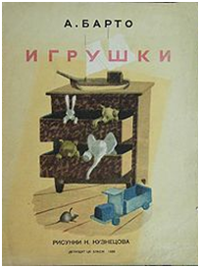
«Игрушки». Рисунки К. Кузнецова
В 1940-1950 годах вышли новые сборники: «Первоклассница», «Звенигород», «Веселые стихи», «Стихи детям».
В 1958 году А. Барто написала большой цикл сатирических стихов для детей «Лешенька, Лешенька», «Дедушкина внучка» и др.
Автор сценариев кинофильмов «Подкидыш» (совместно с Риной Зелёной, 1939), «Слон и верёвочка» (1945), «Алёша Птицын вырабатывает характер» (1958), 10000 мальчиков (1961).
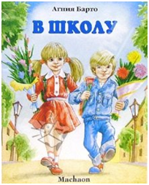
Целые поколения детей знают и любят стихи А. Барто, и читателей у нее – многие и многие миллионы.
Почему же эти стихи пришлись по душе нашей детворе? Что объединяет и связывает поэтессу с целыми поколениями её юных читателей?
Думается, что больше всего объединяет большая и нерушимая дружба, которая издавна установилась между Барто и детьми.
Только настоящему другу нашей детворы могут быть так близки все её интересы и переживания, все стороны её жизни, какую ни возьми.
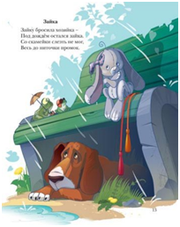
Вот почему творчество Барто так дорого нашим детям, так любимо ими.
Все, что связано с жизнью детей, вызывает у Барто обостренный интерес и внимание – начиная от самых первых шагов только что родившегося на свет человека и вплоть до тех пор, когда он стоит на пороге взрослой, зрелой жизни и начинает задумываться о том, кем ему стать, какую дорогу выбрать в большом и широком мире, который раскрывается перед ним.
С самого начала творческого пути в стихах Агнии Барто переплелись две характерные для Барто линии: лирическая и сатирическая. В нашей детской поэзии Барто по праву считается создателем сатиры для детей. Сатира Барто меткая, острая, но не злая; автор знает, что у ребенка все впереди и он может избавиться от своих слабостей и временных недостатков.
«Выходи смелее в путь» — с этим пожеланием и напутствием идут герои веселых и задорных стихов Агнии Барто в жизнь, и оно помогает им внутренне расти, мужать, развиваться. Оно вдохновляет их на мечты, дерзания, подвиги, пока еще очень маленькие, но уже свидетельствующие об укреплении решительности, упорства, стойкости. А без этих качеств нельзя стать настоящим человеком.
Книги А. Барто вошли в каждый дом, в каждую семью, завоевали признание многих и многих миллионов читателей и необычайно полюбились им, навсегда стали для них одними из тех лучших и любимых друзей, чью теплую и твердую руку чувствуешь и в радостные дни, и в часы испытаний.
В 1976 году Агнии Барто присуждена международная премия имени Андерсена, стихи поэтессы были переведены на многие языки мира. Её творчество называли «большой поэзией для маленьких детей».
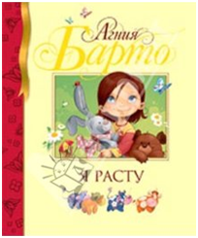
Агния Барто не только друг, а и старший взыскательный и требовательный товарищ. Она не только многое дает своим юным друзьям, раскрывая перед ними большой мир, но и много спрашивает с них. Барто зорко подмечает не только успехи и достижения своих младших друзей, но и промахи, неудачи, недостатки, хотя бы самые неприметные на посторонний взгляд, и говорит об этих недостатках во всеуслышание, полным голосом. Но такова и есть настоящая дружба – дружба без взаимных поблажек и потачек, нетерпимая к недостаткам. Вот почему А. Барто показывает не только то хорошее, что есть в жизни наших детей, но и все то, что мешает им расти и развиваться. Здесь высмеиваются трусы, лодыри, грубияны, зазнайки, люди, которые хотят прожить на всем готовеньком, без труда, и забот. Их образы, выведенные в этих стихах, стали всем известными, нарицательными – так метко, выразительно и остроумно обрисовала их поэтесса.

Награды и премии:
• Сталинская премия второй степени (1950);
• Ленинская премия (1972);
• орден Ленина;
• орден Октябрьской Революции;
• два ордена Трудового Красного Знамени;
• орден «Знак Почёта»;
• медаль «За спасение утопающих»;
• орден Улыбки;
• Международная Золотая медаль имени Льва Толстого «За заслуги в деле создания произведений для детей и юношества» (посмертно).
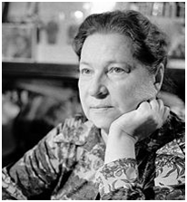
Имя Агнии Барто присвоено одной из малых планет (2279 Barto), расположенной между орбитами Марса и Юпитера, а также одному из кратеров на Венере.
В течение девяти лет Барто вела на радио передачу «Найти человека», в которой занималась поиском людей, разлученных войной. С её помощью было воссоединено около 1000 семей.
Скончалась 1 апреля 1981 года, похоронена на Новодевичьем кладбище в г. Москве.

Источники:
1. Барто, А. Стихи детям [Текст] / А. Барто. – Москва, 1997. – С. 558.
2. Русские писатели и поэты [Текст]: Краткий биографический словарь. – Москва, 2004. – С. 51-52.
3. Соловьев, Б. Агния Барто [Текст] / Б Соловьев. – Москва,1979. – С. 317.

